第10期
“国培计划”贵州师范大学项目办公室 2012年3月12日
“国培计划”——贵州省幼儿园转岗教师培训第三期参训学员报到
3月12日，参加幼儿教师国家级培训（2011）——贵州省幼儿园 “转岗教师”培训项目第三期培训的学员陆续报到。

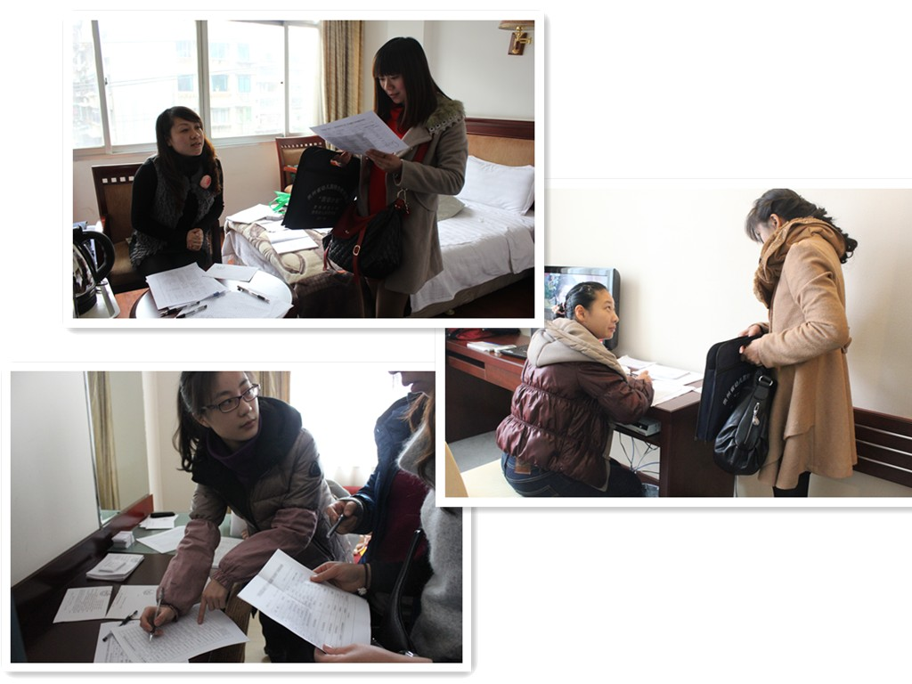
图为：班主任正在为培训班学员办理报到手续
第三期参训学员报到地点分别设在贵阳幼儿师范学校门厅、逸都酒店、万家酒店和物价局招待所，从早上8时开始，参训学员陆续到来。
“国培转岗教师培训项目”工作人员及各班班主任不畏严寒在学校大厅及时将培训期间所需住宿单、就餐劵、学习教材、学员研修手册等发放到学员手中，并详细告知学员在校期间的安全、生活、学习等注意事项，悉心安排学员食宿、学习事宜。同时还对学员的专业背景、工作单位等情况做了相关的调研。
为确保培训学员顺利报到，学校“国培转岗教师培训项目”领导小组组织全校后勤、教学、资源等项目主管及工作人员共计30多名人全程参与国培学员的接待工作，培训报到工作有条不紊展开。第三期报到学员人数共计220人，其中铜仁30，六盘水30，遵义5 ，黔西南2，黔东南8，贵阳21，毕节124。

报：省教育厅“国培计划”项目办公室、校领导
送：校“国培计划”项目办公室成员
发：教育科学学院
（共印10份）

